3月30日，第五届天宁区教师发展工作室中期现场展评活动在在常州市博爱小学报告厅举行。天宁区教师发展中心薛红副主任莅临指导。
一、麦田书香伴成长
工作室成员徐嘉莹老师和“小麦穗们”共同为大家演绎了精彩的班会课《麦田书香 伴我成长》。孩子们通过一个学期多的麦田阅读活动，有了许多积累和成长。他们分成四个小组绘声绘色地展示了自己的收获，并默默传递阅读展示的方法：古诗组诵读唱演，展示春天的多姿多彩；童谣组带来了有趣的龙城儿歌，争做童谣传承人；绘本组的演出活灵活现，提供了绘本阅读的妙招；成语组更是将别出心裁的情景剧搬上舞台，展现了亲子阅读的力量。
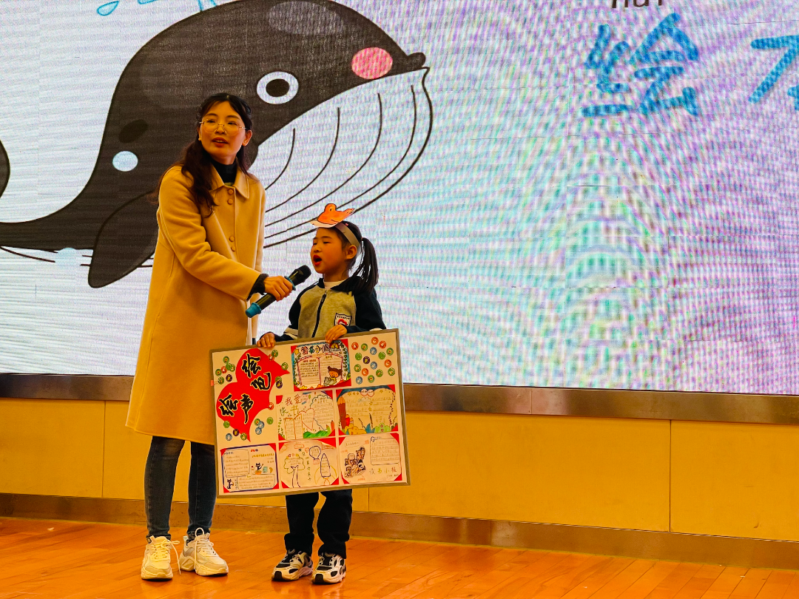
最是书香能致远，徐老师还带领孩子们选择合适自己的读书种类，用精心设计的贴纸卡指导学生完成个性的读书计划。在展示与交流中，我们感受到孩子们在书香的浸润下养成了爱读书、读好书、善读书的好习惯，拾级而上，一路成长。
二、打包春天获精“菜”
华润小学的谢可欣老师接着为我们带来了鲜活的劳动教育班会课《打包“春”天 收获精“菜”》。四2班的同学们在拓印留春、菜圃寻春的前期活动中发现了对春菜的认知匮乏这一问题，于是孩子们群策群力，通过小画手绘春菜、小专家辨春菜、营养师荐春菜、小记者大调查、小厨神制春菜这五项活动，学会运用看一看、摸一摸、闻一闻的方法火眼金睛挑选春菜，实地调查走访获取春菜知识，在亲手制作美食春菜福袋的活动中体会到春菜的“养”、“丰”、“妙”，更体验到劳动的快乐。
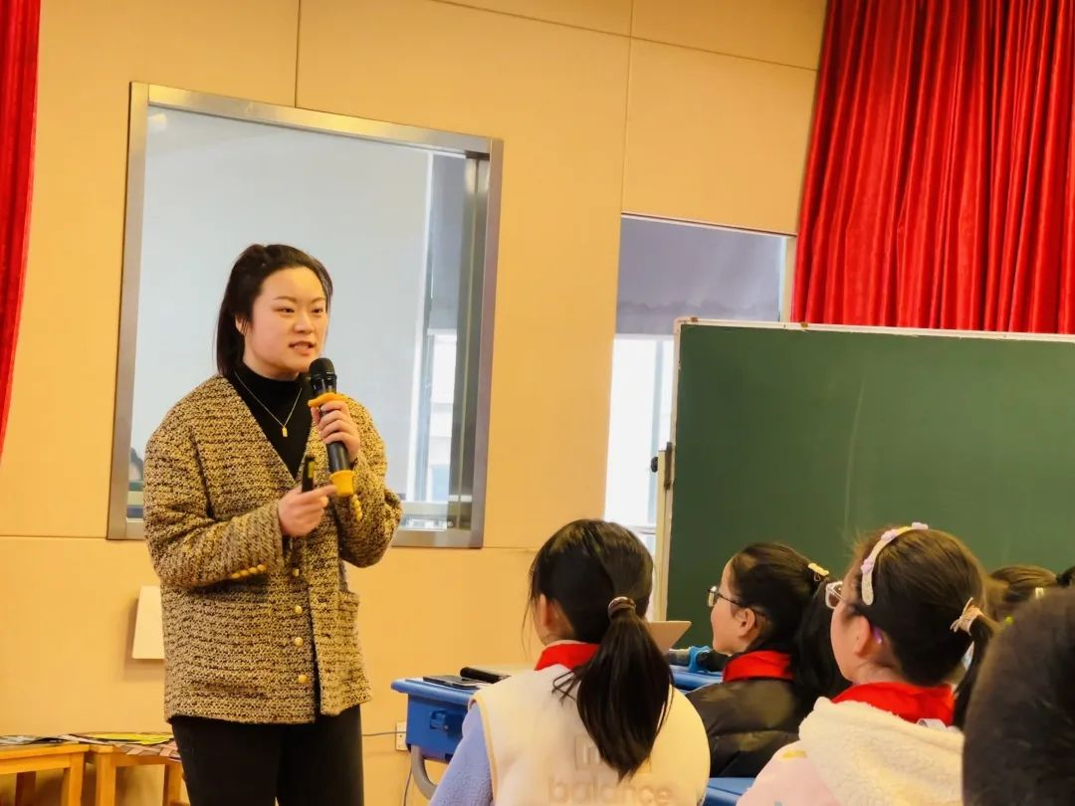
三、春日“萌”动探更新
陈怡老师先从“萌新”、“萌芽”、“萌动”、“萌发”四个方面讲述了工作室成员们在一年半的时光中，通过制定计划、高位引领、实践探索、主动发展，对学生的课余活动以及中队建设进行了深入的思考和积极的探索。
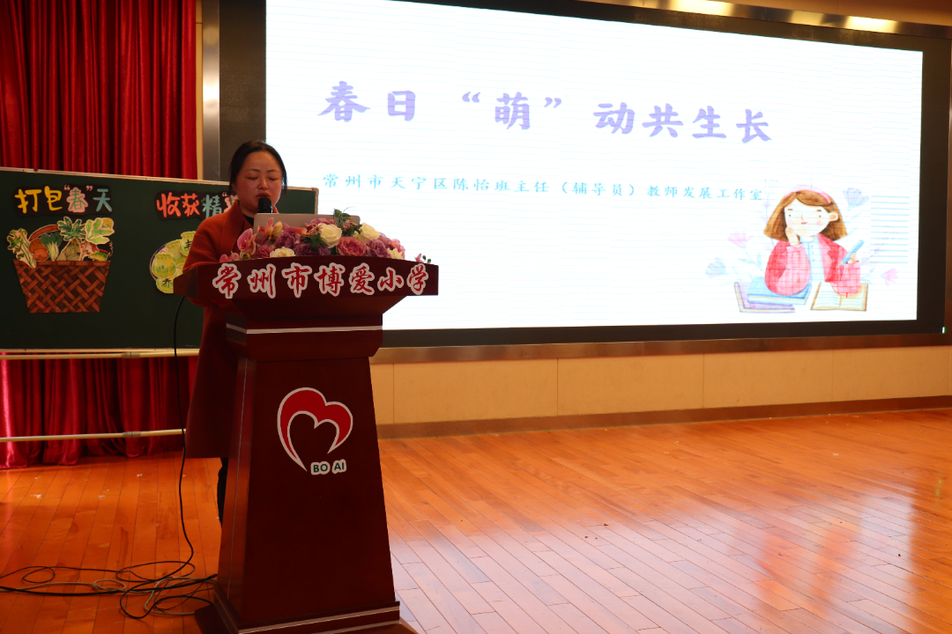
接着，陈怡老师从学生立场的发展和实践成果展示了工作室的主要成效。最后，陈怡老师对工作室的发展进行了总结反思，期待今后的研究能走向更深处，成果辐射能更显特色。
四、五室吾师齐蜕变
从相识到共研，姚枫工作室的伙伴们共同度过了一段意义非凡的时光。在这一年半的时间里，成员们围绕“五项管理”边思边行。
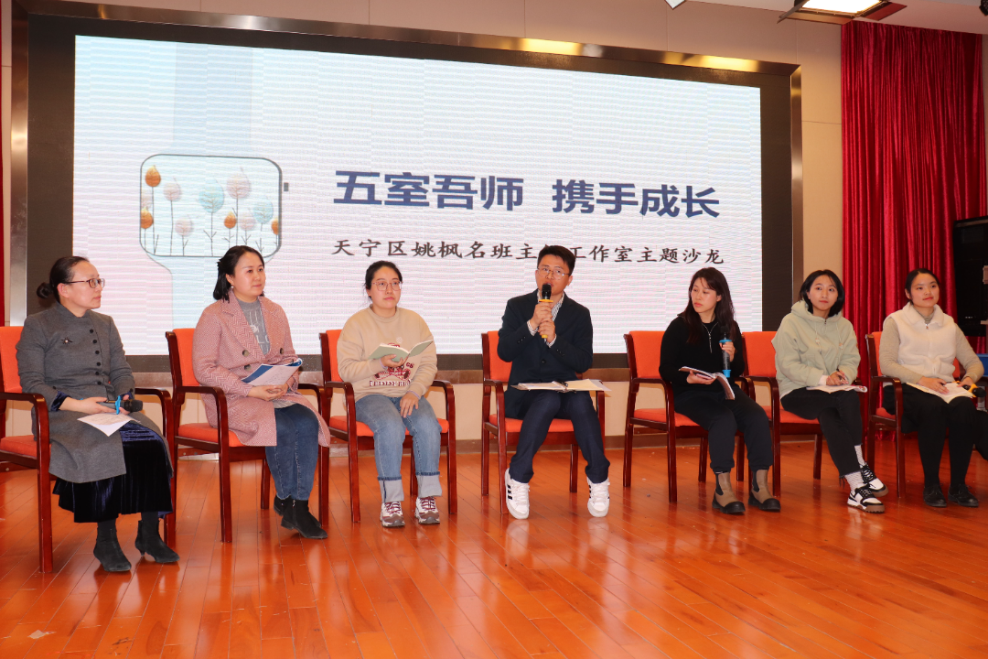
姚枫工作室的六位成员携手带来精彩沙龙：通过主持人高卫超老师的穿针引线，张京老师和金静老师围绕关键词“更新”讲述自己观念的更新，展示孩子的拔节生长；翁奕旦老师和夏梦老师抓住关键词“进阶”，阐述了自身班级管理能力的不断提升，班级机制建立的不断进阶；朱媛老师通过关键词“提升”，分享了自身在反思总结中不断提升素养的亲身经历。
最后，领衔人姚枫老师从“站位的高度在变”、“思考的维度在变”、“辐射的广度在变”三个方面温情讲述自身的蜕变，未来将梳理不同管理内容的年段教育资源，包括家庭教育智慧锦囊。
五、专家引领明方向
薛红副主任对整场活动进行了点评，不仅表达了对工作室领衔人和成员们的感谢以及对今后周期性评估的期待，更是概括性地提出了以下专业建议：要聚焦研究主题，提炼研究成果，对过程性材料的梳理要经历从理论到实践再到理论的一个循环的过程。薛主任的总结为今后工作室的发展提供了清晰的思路和引领
活动报道网址：
https://mp.weixin.qq.com/s?__biz=MzA3ODM4NzYzMQ==&mid=2650300556&idx=1&sn=cf9d135e51a2f175a8a9412fa610d484&chksm=874f404cb038c95afae14e2d086bf53ba351eebf46d93c04f386d40775065d5b89621f4c7616&token=422956167&lang=zh_CN#rd

